**Rapport de : Fatima Mamadou KANE**

**Objectif :**  Mettre en place une base de données MYSQL répartie sur 3 nœuds en utilisant ProxySQL.

**Étape 1 - Installation de ProxySQL**

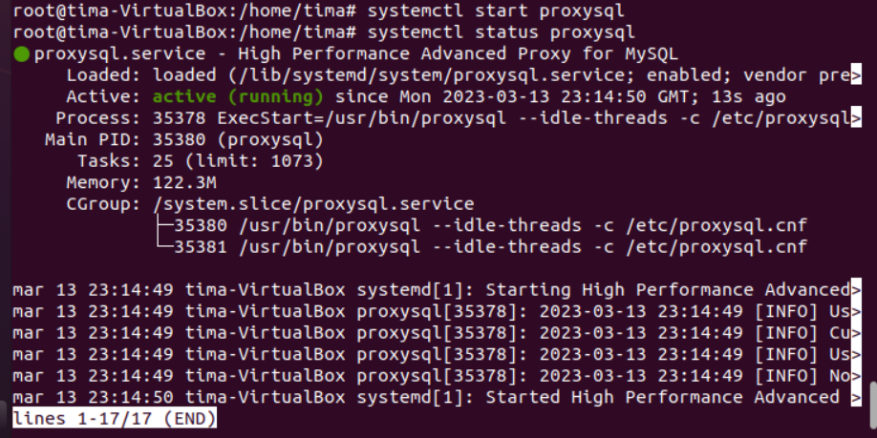

Ensuite, nous aurons besoin d'une application cliente MySQL pour se connecter à l'instance ProxySQL. En effet, ProxySQL utilise en interne une interface compatible avec MySQL pour les tâches administratives.

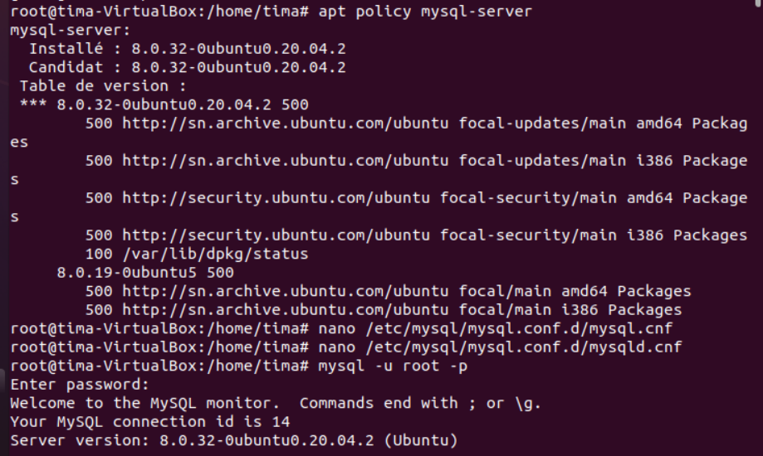

## Étape 2 - Définition du mot de passe de l'administrateur ProxySQL

Après son installation, ProxySQL utilise un fichier de configuration fourni par le package pour initialiser les valeurs par défaut de toutes ses variables de configuration. Après cette initialisation, ProxySQL stocke sa configuration dans une base de données qu’on peut gérer et modifier via la ligne de commande.

Pour définir le mot de passe administrateur dans ProxySQL, nous allons nous connecter à cette base de données de configuration et mettre à jour les variables appropriées.

Tout d'abord, pour accéder à l'interface d'administration. Nous serons invités à entrer le mot de passe qui, sur une installation par défaut, est admin.

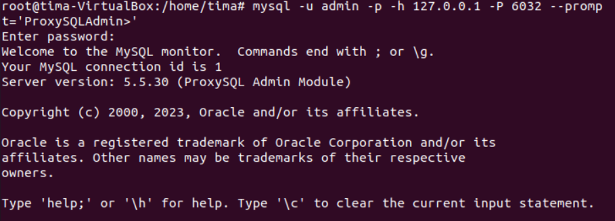

* -u spécifie l'utilisateur avec lequel nous voulons nous connecter, ici **admin**, l'utilisateur par défaut pour les tâches administratives telles que la modification des paramètres de configuration.
* -h 127.0.0.1indique mysqlde se connecter à l'instance ProxySQL locale. Nous devons définir cela explicitement car ProxySQL n'écoute pas le fichier socket qui mysql suppose par défaut.
* -P spécifie le port auquel se connecter. L'interface d'administration de ProxySQL écoute sur 6032.
* --prompt est un indicateur facultatif qui modifie l'invite par défaut, qui est normalement mysql>. Ici, nous le remplaçons par ProxySQLAdmin> pour indiquer clairement que nous sommes connectés à l'interface d'administration de ProxySQL. Cela sera utile pour éviter toute confusion plus tard lorsque nous nous connecterons également aux interfaces MySQL sur les serveurs de bases de données répliquées…

## Étape 3 - Configuration de la surveillance dans MySQL

Créons l'utilisateur dédié, que nous appelons **moniteur** ici. Accordons les privilèges d'utilisateur pour interroger l'état du serveur MySQL à l’utilisateur **du moniteur**. Enfin, appliquons les modifications.

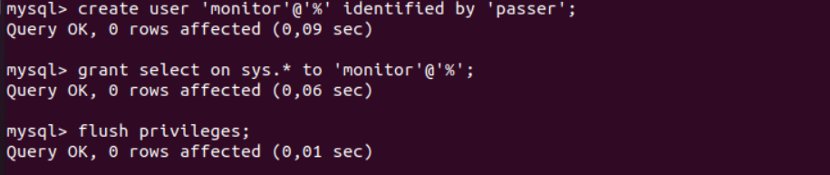

Lorsqu’on se connecte sur l'interface d'administration de ProxySQL, nous pouvons voir une nouvelle table : mysql_group_replication_hostgroups

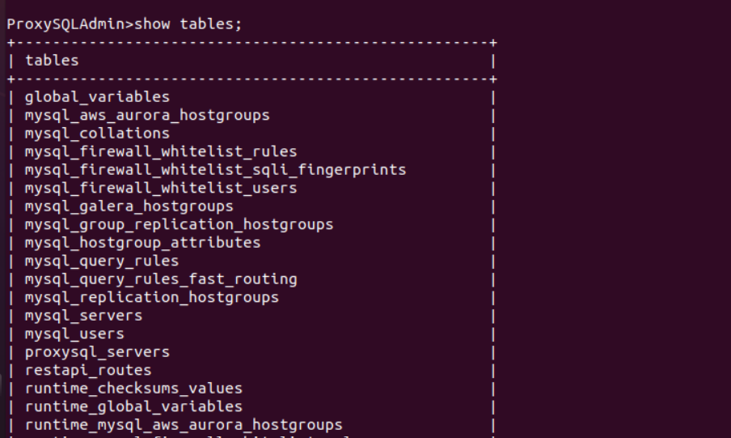

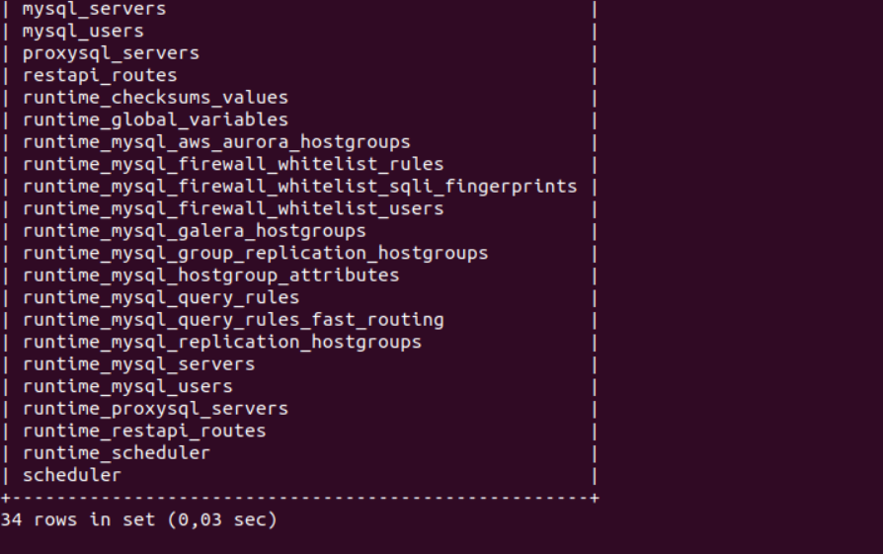

En raison de la réplication de groupe, une fois que vous avez terminé d'ajouter l'utilisateur pour la surveillance de la santé à un nœud MySQL, il sera entièrement configuré sur les trois nœuds.

Ensuite, nous devons mettre à jour ProxySQL avec les informations de cet utilisateur afin qu'il puisse accéder aux nœuds MySQL

## Étape 4 - Ajout de nœuds MySQL au pool de serveurs ProxySQL

Pour que ProxySQL connaisse nos trois nœuds MySQL, nous devons indiquer à ProxySQL comment les répartir sur ses *groupes d’hôtes,* qui sont des ensembles de nœuds désignés. Chaque groupe d'hôtes est identifié par un nombre positif, comme 1ou 2. Les groupes d'hôtes peuvent acheminer différentes requêtes SQL vers différents ensembles d'hôtes lors de l'utilisation du routage de requête ProxySQL.

Dans les configurations de réplication statique, les groupes d'hôtes peuvent être définis arbitrairement. Cependant, la prise en charge de la réplication de groupe de ProxySQL divise automatiquement tous les nœuds d'un groupe de réplication en quatre états logiques :

* **writer**, qui sont des nœuds MySQL pouvant accepter des requêtes qui modifient les données. ProxySQL s'assure de maintenir tous les nœuds principaux jusqu'à la quantité maximale définie dans ce groupe.
* **Les rédacteurs de sauvegarde**, qui sont également des nœuds MySQL qui peuvent accepter des requêtes qui modifient les données. Cependant, ces nœuds ne sont pas désignés comme écrivains ; les nœuds principaux dépassant le nombre défini d'enregistreurs maintenus sont conservés dans ce groupe et sont promus en enregistreurs si l'un des enregistreurs échoue.
* **Les lecteurs** sont des nœuds MySQL qui ne peuvent pas accepter les requêtes modifiant les données et doivent être utilisés comme nœuds en lecture seule. ProxySQL ne place ici que des nœuds esclaves.
* **offline**, qui concerne les nœuds qui se comportent mal en raison de problèmes tels qu'un manque de connectivité ou un trafic lent.

Chacun de ces quatre états a des groupes d'hôtes correspondants, mais les identificateurs de groupe numériques ne sont pas attribués automatiquement.

En mettant tout cela ensemble, nous devons dire à ProxySQL quels identifiants il doit utiliser pour chaque état. Ici, nous utilisons 1pour le groupe d'hôtes **hors ligne**2 , pour le groupe d'hôtes d' **écriture**3 , pour le groupe d'hôtes **de lecture** et 4pour le groupe d'hôtes d' **écriture de sauvegarde .**

Pour définir ces identifiants, créons une nouvelle ligne avec ces variables et valeurs dans la table mysql_group_replication_hostgroups.

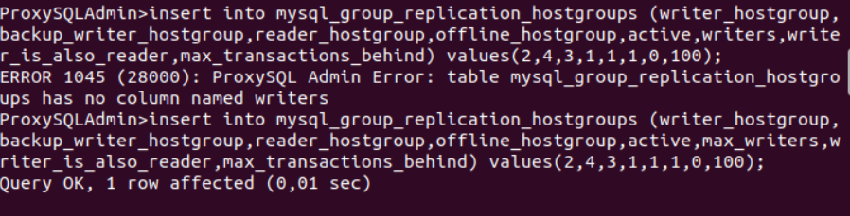

Maintenant que ProxySQL sait comment répartir les nœuds entre les groupes d'hôtes, nous pouvons ajouter nos serveurs MySQL au pool. Pour ce faire, nous avons besoin de INSERT l'adresse IP et du groupe d'hôtes initial de chaque serveur dans la mysql_servers table, qui contient la liste des serveurs avec lesquels ProxySQL peut interagir.

Ajoutons chacun des trois serveurs MySQL, en veillant à remplacer les exemples d'adresses IP dans les commandes ci-dessous.

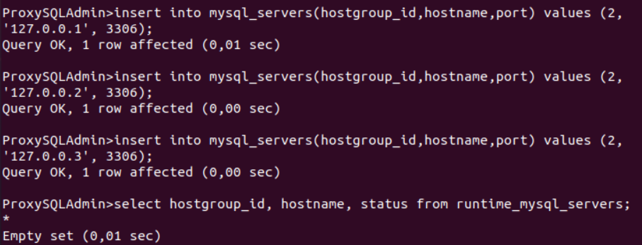

ProxySQL devrait maintenant distribuer nos nœuds sur les groupes d'hôtes comme spécifié. Vérifions cela en exécutant une requête SELECT sur la table mysql_servers, qui expose l'état actuel des serveurs que ProxySQL utilise.

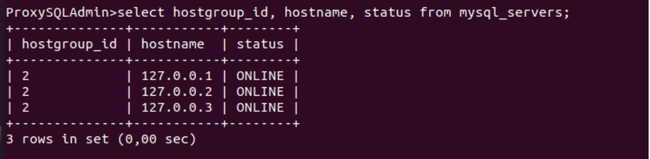

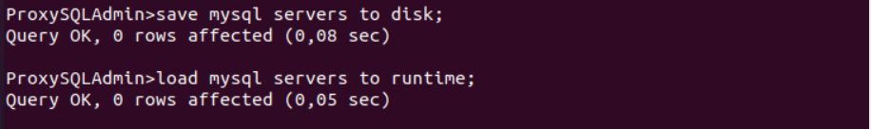

## Étape 5 - Création des utilisateurs MySQL

ProxySQL agit comme un équilibreur de charge ; les utilisateurs finaux se connectent à ProxySQL, et ProxySQL transmet à son tour la connexion au nœud MySQL choisi. Pour se connecter à un nœud individuel, ProxySQL réutilise les informations d'identification avec lesquelles il a été accédé.

Pour autoriser l'accès aux bases de données situées sur les nœuds de réplication, nous devons créer un compte utilisateur avec les mêmes informations d'identification que ProxySQL et accorder à cet utilisateur les privilèges nécessaires.

Créons un nouvel utilisateur appelé **fatima** identifié avec le mot de passe passer.

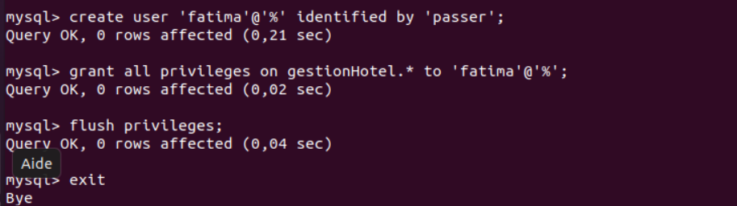

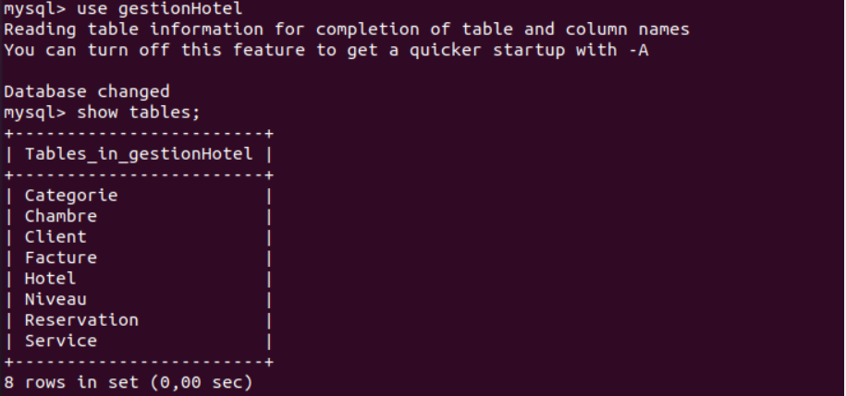

La liste visible des tables dans la base de données montrant la gestionHotel table créée dans le didacticiel de réplication d'origine confirme que l'utilisateur a été créé correctement sur les nœuds.

## Étape 6 - Création de l'utilisateur ProxySQL

La dernière étape de configuration consiste à autoriser les connexions à ProxySQL avec l’utilisateur **fatima** et à transmettre ces connexions aux nœuds.

Pour ce faire, nous devons définir des variables de configuration dans la table mysql_users, qui contient les informations d'identification de l'utilisateur. Dans l'interface ProxySQL, ajoutons le nom d'utilisateur, le mot de passe et le groupe d'hôtes par défaut à la base de données de configuration (qui est 2, pour le groupe d'hôtes **de l’écrivain)**

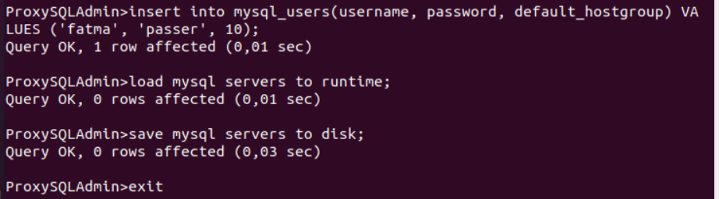

ProxySQL écoute sur le port 6033 les connexions client entrantes, essayons donc de nous connecter à la vraie base de données (pas à l'interface d'administration) en utilisant **fatima** et port 6033.

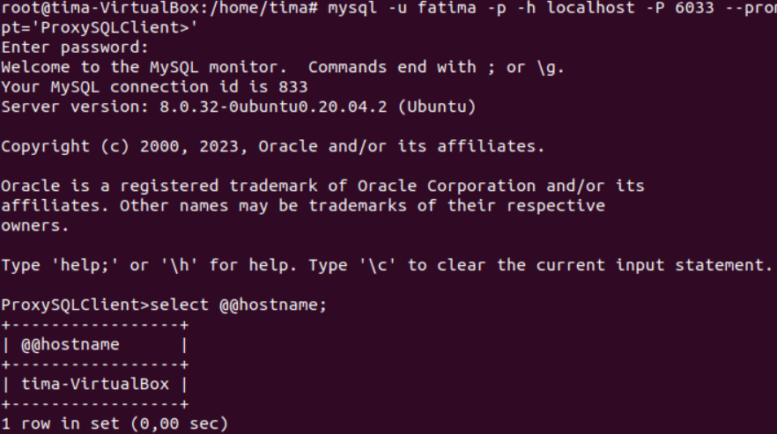

## Étape 7 - Vérification de la configuration ProxySQL

Nous savons que la connectivité entre ProxySQL et les nœuds MySQL fonctionne, donc les tests finaux consistent à s'assurer que les autorisations de la base de données autorisent à la fois les instructions de lecture et d'écriture de ProxySQL, et à s'assurer que ces instructions seront toujours exécutées lorsque certains des nœuds dans le groupe échoue.

Exécutons une instruction SELECT dans l'invite du client ProxySQL pour vérifier que nous pouvons lire les données de la base de donnée gestionHotel.

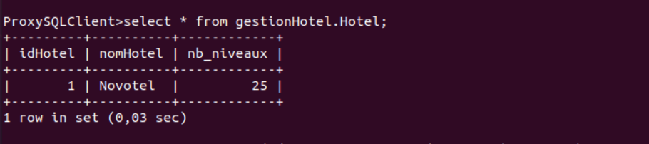

La nouvelle ligne d'exploration dans la sortie signifie que nous avons réussi à écrire des données dans la base de données MySQL via ProxySQL

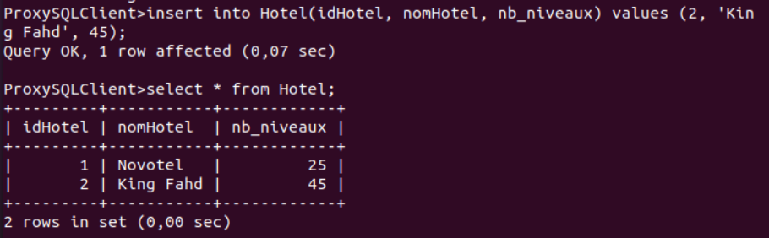

**Rapport de : Yaram Kaly**

**Objectif :**

* 1. Une API REST de gestion de l’hôtel permettant de réaliser les fonctionnalités conçues et les présenter de façon sécurisée aux applications grace au **language Go** ( https://go.dev/) et dans le format **JSON**
  2. Les API REST communiquent via des requêtes HTTP pour exécuter des fonctions de base de données standard telles que la création, la lecture, la mise à jour et la suppression d'enregistrements (également appelées CRUD) dans une ressource. Par exemple, une API REST utilise une requête GET pour récupérer un enregistrement, une requête POST pour en créer un, une requête PUT pour mettre à jour un enregistrement et une requête DELETE pour en supprimer un. Toutes les méthodes HTTP peuvent être utilisées dans les appels d'API. Une API REST bien conçue est similaire à un site Web exécuté dans un navigateur Web avec une fonctionnalité HTTP intégrée.

1. L'état d'une ressource à un instant ou un horodatage donné s'appelle la représentation de la ressource. Ces informations peuvent être fournies à un client dans pratiquement n'importe quel format, y compris JavaScript Object Notation (JSON), HTML, XLT, Python, PHP ou un texte en clair. JSON est communément utilisé, car il est lisible à la fois par l'utilisateur et les machines, et il est indépendant du langage de programmation .
2. Les en-têtes de demande et les paramètres sont également importants dans les appels d'API REST, car ils contiennent des informations d'identification importantes telles que les métadonnées, les autorisations, les identificateurs URI (Uniform Resource Identifier), la mise en cache, les cookies, etc. Les en-têtes de requête et les en-têtes de réponse, ainsi que les codes d'état HTTP conventionnels, sont utilisés dans les API REST bien conçues.

**Rapport de : Maguette Ndiaye**

**Objectif :** Créer une application Desktop utilisant **le langage Python** combiné à la bibliothèque **GTK**, appelant les services de **l’API**.

# ***Résumé :***

Le code est une application de **gestion hôtelière** basée sur l'interface utilisateur **GTK**.

L'application comprend une barre de navigation en haut avec plusieurs boutons déroulants pour les différentes fonctionnalités telles que le **check-in**, **le check-out**, **la réservation**, **la gestion des chambres** et **des clients**.

En cliquant sur chaque bouton déroulant, un menu contextuel s'affiche avec des options correspondantes. L'application comprend également **une vue principale** avec une **boîte de connexion** permettant aux utilisateurs de s'authentifier avant d'accéder à l'application.

La vue principale est mise en évidence avec une image de fond. Chaque fonctionnalité est implémentée en tant que vue empilée sur la vue principale, permettant à l'utilisateur de naviguer entre les fonctionnalités en utilisant la barre de navigation.

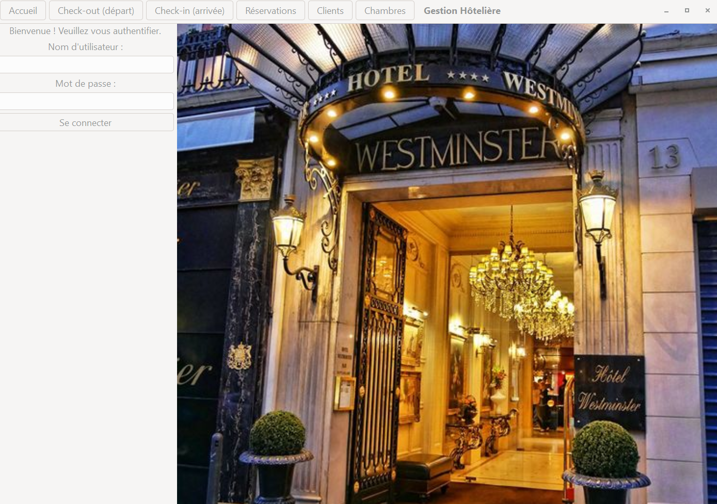

# ***Brève explication du code :***

* La classe **HotelManagementApp** étend **Gtk.Window**, ce qui crée une nouvelle fenêtre. Il définit le titre et la taille par défaut de la fenêtre et crée une barre d’en-tête pour la navigation. Il crée également des boutons pour les fonctionnalités de la maison, du paiement, de l’enregistrement, des réservations, des clients et des chambres.
* **La vue principale** est **un Gtk.Stack** qui contient des vues pour chaque fonctionnalité. **La vue d’accueil** contient un formulaire de connexion avec une image. Les vues de paiement, d’enregistrement, de réservations, de clients et de chambres sont initialement vides **Gtk.EventBox.**
* Chaque bouton de la barre d’en-tête a une fenêtre contextuelle correspondante avec des éléments de menu qui permettent à l’utilisateur d’accéder aux différentes fonctionnalités de **l’application de gestion hôtelière.**
* Le programme utilise les modules **Gio** et **GdkPixbuf** du référentiel **gi.repository** pour gérer les menus et les images.

# ***. Les Boutons de navigation :***

* **Bouton "Accueil" :** permet d'aller à la page d'accueil de l'application où l'utilisateur doit s'authentifier avec un nom d'utilisateur et un mot de passe.

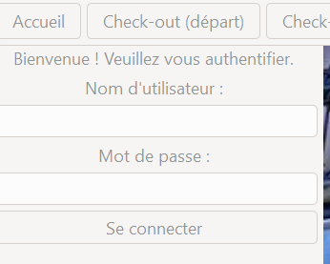

* **Bouton "Check-out (départ)" :** affiche un menu déroulant avec trois options : "Chambres", "Clients" et "Réservations". Ces options permettent d'effectuer des opérations de check-out pour les clients qui quittent l'hôtel.

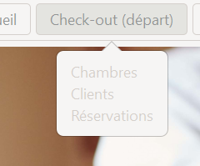

* **Bouton "Check-in (arrivée)" :** affiche un menu déroulant avec trois options : "Chambres", "Clients" et "Réservations". Ces options permettent d'effectuer des opérations de check-in pour les clients qui arrivent à l'hôtel.

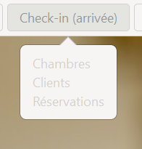

* **Bouton "Réservations" :** affiche un menu déroulant avec deux options : "Chambres" et "Clients". Ces options permettent de gérer les réservations des clients.

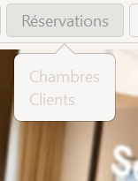

* **Bouton "Clients" :** affiche un menu déroulant avec deux options : "Ajouter un client" et "Liste des clients". Ces options permettent de gérer les informations des clients.

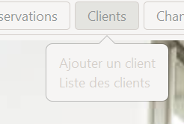

* **Bouton "Chambres" :** permet d'afficher la liste des chambres de l'hôtel.

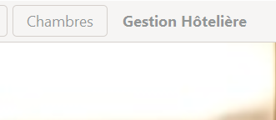

# ***Les fenêtres :***

* **Fenêtre "Accueil"** : permet à l'utilisateur de s'authentifier avec un nom d'utilisateur et un mot de passe.



* **Fenêtre "Check-out (départ)" :** permet de gérer les opérations de check-out pour les clients qui quittent l'hôtel.

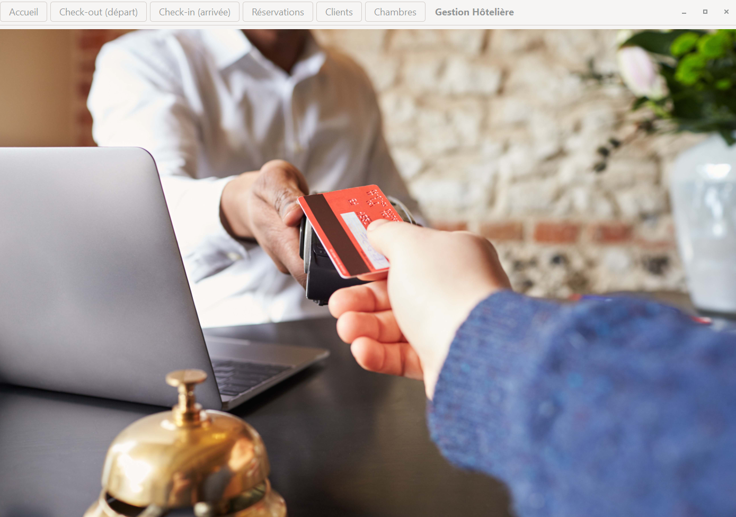

* **Fenêtre "Check-in (arrivée)" :** permet de gérer les opérations de check-in pour les clients qui arrivent à l'hôtel.

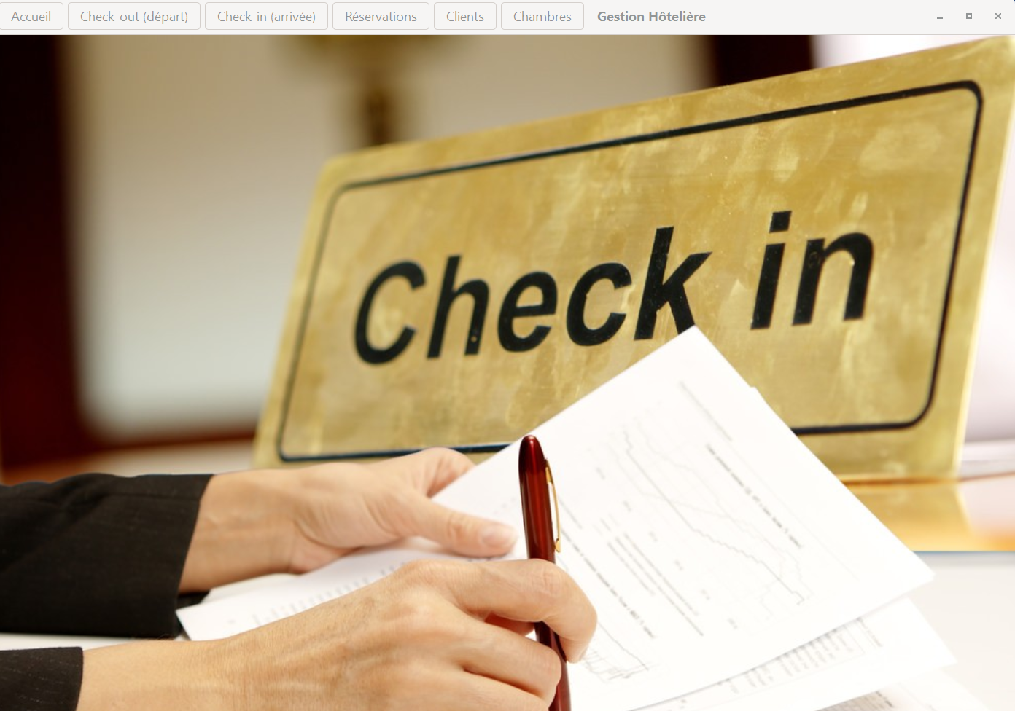

* **Fenêtre "Réservations"** : permet de gérer les réservations des clients pour les chambres.

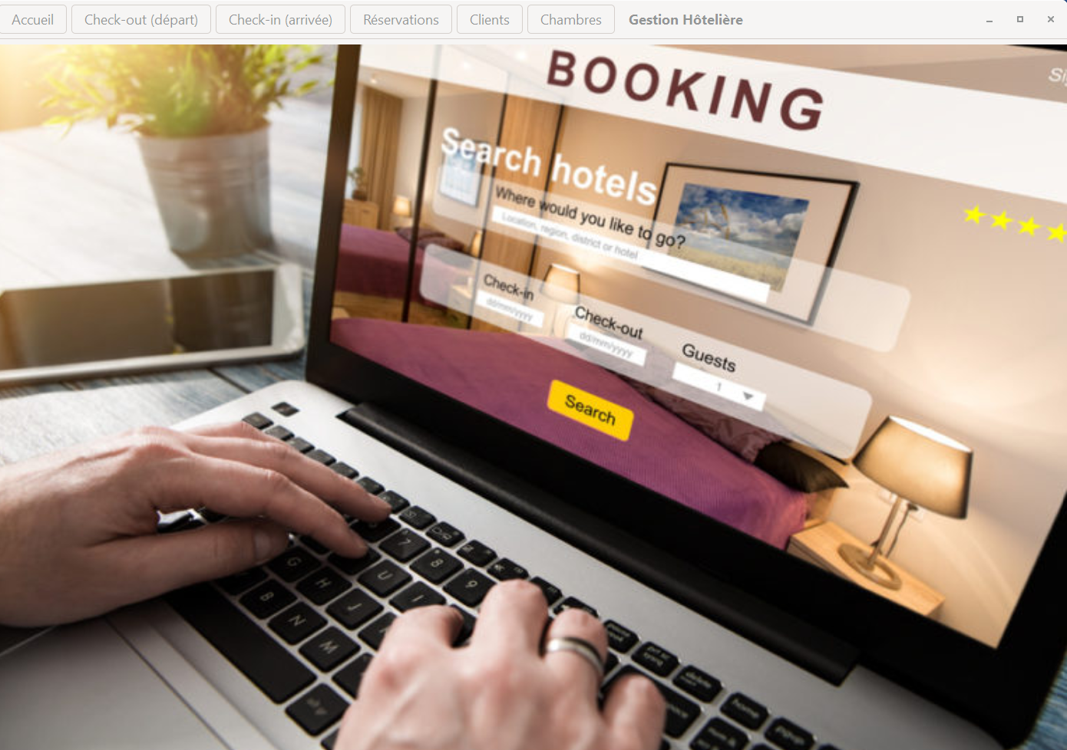

* **Fenêtre "Clients"** : permet de gérer les informations des clients.

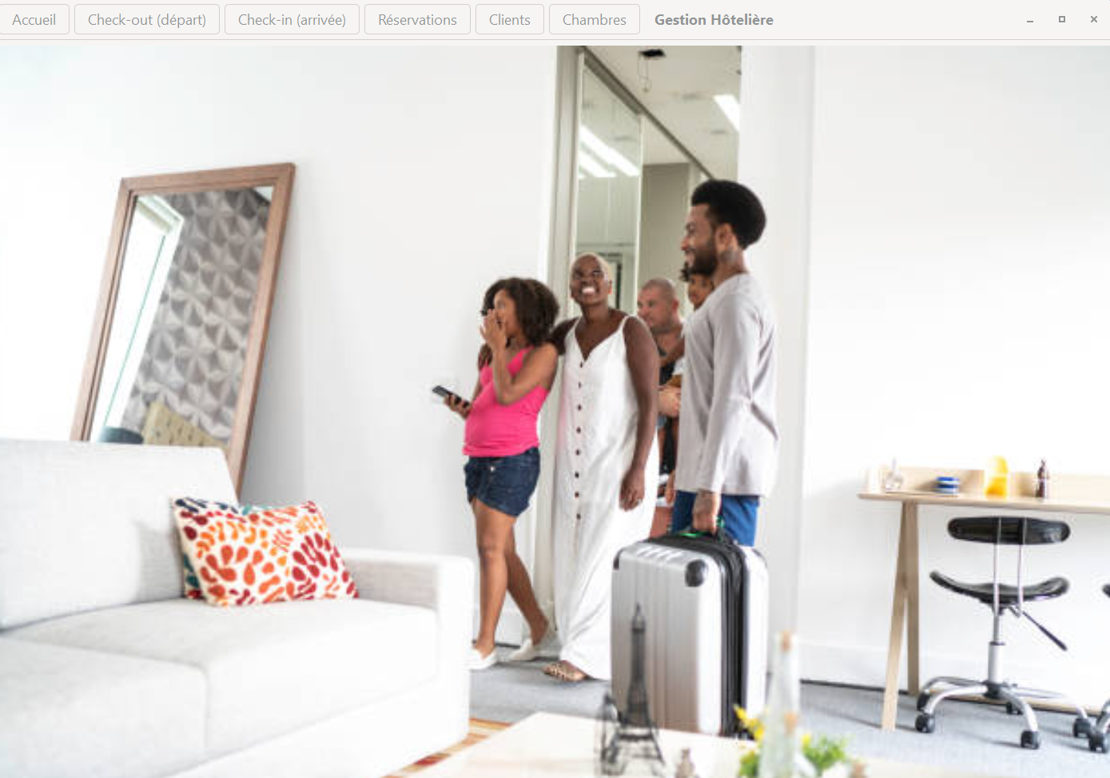

* **Fenêtre "Chambres" :** affiche la liste des chambres de l'hôtel.

